来自: [自由素颜糖](https://www.douban.com/people/smilingfish5/)(情怀不忘kellycici.taobao.com) 2015-12-16 12:26:30

整理好衣服是对大多数女生极简生活的挑战。今天受一个帖子启发搜索了一下衣橱管理软件，也下了三个试用了一下。  
国外软件：closet，全英文，对国人操作不便  
国内软件：  
1，我的衣橱。感觉界面很小儿科，不符合对软件的审美。  
2，今日装。这个也是看到推荐，然后留下来要开始用了。风格颜色线条简单，分类细致但不能自己更改条目，信息太详细，不过自己可以选择不填。还在继续试用中，有新发现再来汇报。

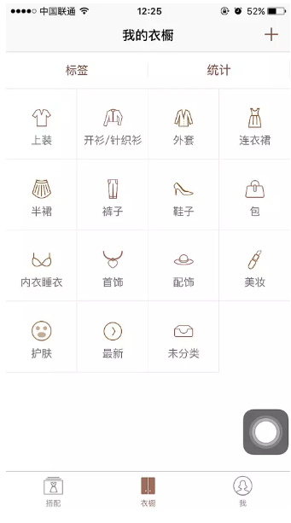

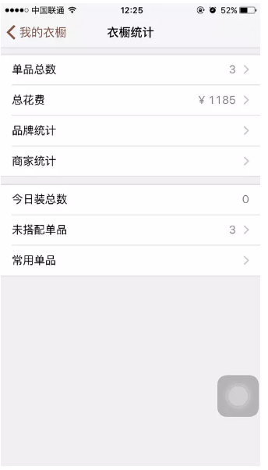

版权归作者所有，任何形式转载请联系作者。

作者：井井有条姐（来自豆瓣）

来源：https://www.douban.com/note/629985157/

**我总结了下自己的需求，衣橱管理APP应当有以下功能：**

**1、按照类别归类衣物单品，设置价格、品牌、采购时间地点，标签设置季节、色系、风格、关键词属性等；**

**2、记录每日搭配，场合搭配，或者单品之间的搭配关系；**

**3、可以分享给朋友，可以学习她人衣橱单品的数量和样式，以及她人服饰搭配；**

**4、计算衣服的穿着频率，性价比，单次价格；**

**5、系统可根据用户设置的自己身材的标签关键词（比如梨形、肩宽等），根据天气温度，推荐一些搭配，图文并茂的，帮助用户学习提升服装搭配技巧；**

6、界面友好漂亮、菜单操作、UI设计方便顺手；

7、最好能支持批量导入。

很简洁的记录每日穿搭的日志和服饰管理软件。没有花俏的广告和购物链接。  
功能一：顺手一拍记录每天穿搭，每天记录反馈思考才有提高。  
功能二：衣橱管理功能，能导入自己衣柜里现有的衣物，很好的管理衣柜。分类和标签功能也很好用。  
功能三：统计功能，统计衣物花费，喜好的品牌，常用的单品，不常用的单品。对打算清简衣柜的人非常实用。

功能四：能直接导入淘宝单品

数据是在云端不占内存，换手机什么的也不怕丢失，更不需要重新拍照录入，但没网络情况下就不能使用

